**第 十九 周工作计划**

**班级：中4班 实施主题：动物狂欢节 日期:1月6日—1月10日 带班老师：马、沈老师**

|  |  |  |  |  |  |  |  |  |  |
| --- | --- | --- | --- | --- | --- | --- | --- | --- | --- |
| 工作  要求 | | 1.知道冬天的主要特征，努力做到不怕冷，积极参加各种活动。（主题目标）  2.感受三拍子节拍特点，能根据乐曲的节奏及冬天里的情景创编歌词。（常规目标）  3.感受自然景色的美，并学习用歌声表达热爱之情。（主题目标）  4.感受冰块的特点，知道冰是凉的、硬的、光滑的，冰遇热会化成水。（保育目标）  5.通过欣赏黑白装饰画，了解点、线、面是构成图案的基本元素。（主题目标） | | | | | | | |
| 星期  内容 | | **一** | **二** | 三 | | 四 | | 五 | |
|  | 接待 | 1.热情接待幼儿，与幼儿打招呼或者引导幼儿进行同伴间互动。  2.进行二次晨检，了解幼儿身体情况及检查幼儿口袋是否有小玩具等物品。 | | | | | | | |
| 晨间活动 | 晨间游戏 | **1.签到**：能初步进行自主签到，会根据来园先后顺序排列照片。  **2.重点区域**：建构区：提供小雪花片、四方形插等积塑建构材料，宫灯、荷花灯图片。益智区：还可提供自制表格，引导幼儿把小动物与其相关过冬方式进行匹配。生活区：将幼儿的大衣放入生活区中，幼儿练习叠放大衣。  **3.晨间谈话**：冬爷爷来了、雪花和雨滴、好玩的冰等，引导幼儿感受冬天的变化。 | | | | | | | |
| 户外锻炼 | 1.队列练习：能跟随音乐，按照新操的队形快速变化。  2.律动、早操：师幼一起律动、早操，要求动作合拍有力，会变换队形。 | | | | | | | |
| **集体游戏：钻山洞**  反应力 | **阳光大运动** | | **集体游戏：丢手绢**练习追逐跑 | | **阳光大运动** | | **集体游戏：切西瓜**  身体的控制力 |
| 分散活动：重点指导综合3区 | 分散活动：重点指导山坡 | | 分散活动：重点指导探险1区 |
| 学习  活动 | | **综合：**  **冬爷爷来了**  了解冬天 | **音乐：听**  感受冬天 | | **音乐：**  **雪花和雨滴**  感受自然景色 | | **科学：好玩的冰**  了解冰块特点 | | **美术：黑白鸟**  装饰黑白画 |
| 上午  游戏 | | 图书室：重点指导整理书方法 | 美术室：重点指导绘画雪花 | | 沙池：重点指导正确玩沙 | | 过家家：重点指导做饭 | | 科发室：重点指导冰实验 |
| 下午  户外  活动 | | 区域活动 | 区域活动 | | 区域活动 | | 角色游戏：重点指导理发店 | | 区域活动 |
| 日 常  生 活 | | 1.晨谈中讨论“天冷了，怎样才能不感冒？”引导幼儿讨论在冬天自我保护的方法。  2.晨谈中再说一说并统计按时入园不迟到的小朋友，分享不迟到的好办法。 | | | | | | | |
| 家长  工作 | | 1.家长和幼儿共同完成一些亲子科学小实验，如：做冰块，自制冰冻花、人造雪花等。  2.家长和幼儿收集一些有冬季代表性的东西到幼儿园，如帽子、围巾、雪花装饰品等。 | | | | | | | |
| 环境  创设 | | 1.布置主题墙《动物狂欢节》，更新各区域材料。  2.结合冬天的主题在区角投放玩教具。 | | | | | | | |
| 本周  反思 | |  | | | | | | | |

**冬季保暖小知识**

 一、穿着保暖

1.选择合适的衣物：为孩子选择保暖性好、轻便舒适的衣物。内衣要选择 纯棉材质，柔软透气，能吸汗保暖。外衣可以选择羽绒服、棉服等，注意领口、袖口和下摆的密封性， 防止冷风灌入。

2.层穿衣：采用分层穿衣的方法，方便根据室内外温度的变化及时增减衣物。一般可以分为内层（贴身衣物）、中层（保暖衣物）和外层（防风衣 物）。

3.注意头部、手部和脚部的保暖：给孩子戴上帽子、围巾、手套，穿上厚 袜子和保暖鞋。头部散热较快，帽子可以有效保持头部温暖；围巾可以保护脖子不受冷风侵袭；手套可以防止手部冻伤；厚袜子和保暖鞋可以保护 脚部，避免受寒。

二、室内保暖

1. 调节室内温度：保持室内温度在适宜的范围内，一般为18 ℃ -22 ℃。 可以使用暖气、空调等设备调节室内温度， 但要注意保持室内空气流通，避免空气干燥。

2.增加室内湿度：冬季室内空气干燥， 容易引起孩子呼吸道不适。 可以使 用加湿器增加室内湿度，也可以在室内放置一些水盆、湿布等，或者养一些绿色植物， 增加空气湿度。

3.注意室内通风：虽然冬季寒冷，但也要注意室内通风，保持空气新鲜。可以选择在中午气温较高的时候，开窗通风 15-30 分钟。

 三、饮食保暖

1.多吃温热食物：冬季可以让孩子多吃一些温热性的食物，如羊肉、牛肉、 鸡肉、红枣、核桃等，这些食物可以提供身体所需的热量，增强孩子的抗寒能力。

2.多喝热饮：让孩子多喝一些热饮，如温开水、热牛奶、热豆浆等，既可以补充水分，又可以温暖身体。

3. 注意饮食均衡：冬季也要注意孩子的饮食均衡，多吃蔬菜、水果、粗粮等，保证孩子摄入足够的营养，增强身体免疫力。

 四、户外活动保暖

1.选择合适的时间：冬季户外活动要选择在气温较高、阳光充足的时候，如上午10点至下午3点之间。避免在早晚气温较低的时候外出，以免孩子受寒。

2.做好保暖措施：户外活动时，要给孩子穿上足够的衣物，戴上帽子、 围 巾、 手套等。如果天气寒冷，可以给孩子戴上口罩，保护口鼻不受冷风侵袭。

3.注意活动强度：冬季户外活动要注意活动强度， 避免过度劳累。可以选择一些适合孩子的运动，如跑步、跳绳、踢毽子等，既能锻炼身体，又能 增强抗寒能力。

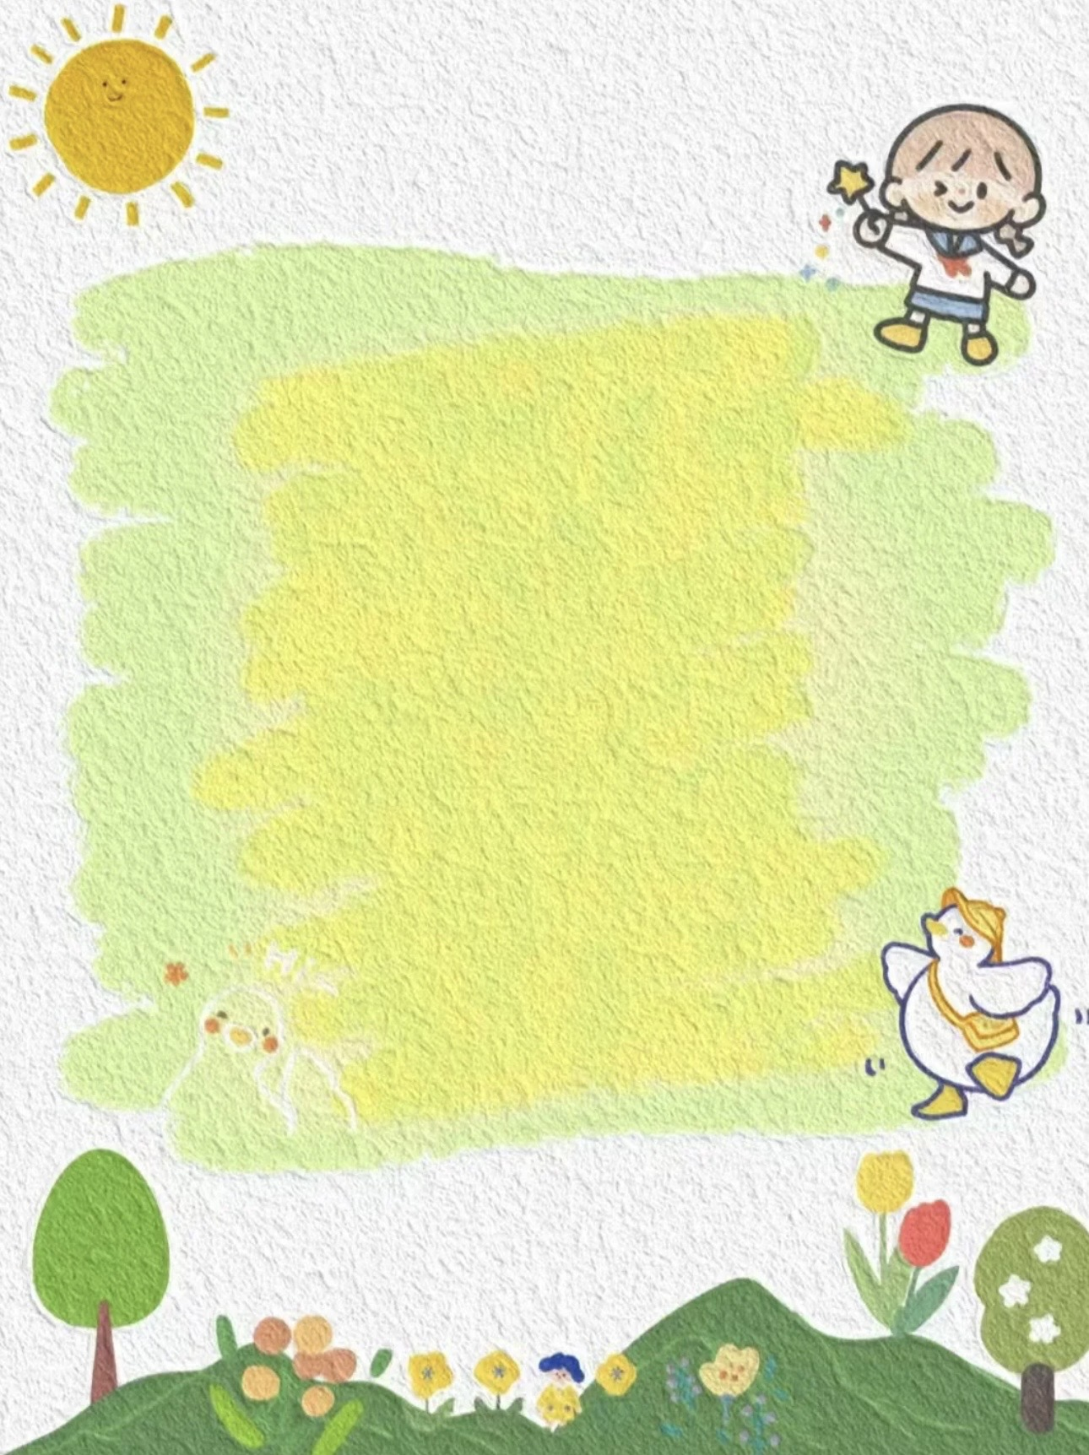 总之，冬季保暖要从穿着、室内环境、饮食和户外活动等方面入手，为孩 子提供一个温暖、舒适的生活环境，让孩子健康快乐地度过冬季。

**表扬积极参加市集活动的宝贝：**

**郝筱田 付苏 王诗恩 何洛 赵苏悦 王格恩 张先楚 杨容与 高钰涵 胡苏安 徐茂哲 朱廷哲 许梓恒 程元烁 曹徐来 洪心瑜 朱芸汐 王玟皓 刘致坤 高沐瑾 沈嘉奕 冯靖瑶 高沐瑾 蔡嫣 沈棠 张惜婷 戚祐宁 张子方**